Comunemio.it: CULTURA & SPETTACOLO
Le prime foto del film di Barbera
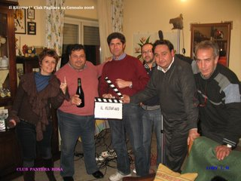
Carlo Barbera ha creato un sito su cui pubblicare tutte le foto delle riprese del suo primo film da regista, «Il ritorno», in modo che le persone interessate possano seguire, passo passo, tutta la lavorazione. Si possono già vedere le immagini delle prime riprese all’indirizzo http://ilritornoilritorno.blogspot.com; in alternativa, si può andare sul sito www.teatrista.net e aprire il link «Il mio primo film da regista». «Il ritorno», scritto e diretto da Barbera, è prodotto dall'associazione «Club Pantera Rosa» di Pagliara.
Articolo del 27/01/2008 di Redazione

